VISITE EL MUSEO WHITNEY DE ARTE AMERICANO, UN DESTINO IMPERDIBLE EN LA CIUDAD DE NUEVA YORK

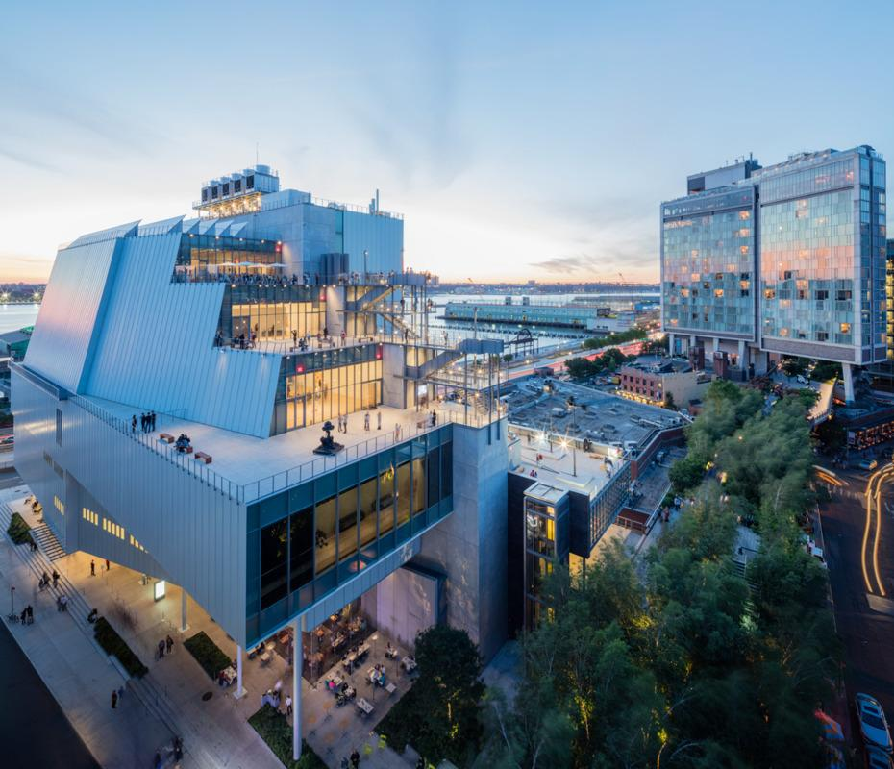

Ciudad de Nueva York, 7 de septiembre de 2023 — A pocos pasos del High Line y del Chelsea Market en el vibrante Meatpacking District de la ciudad de Nueva York, se encuentra el Museo Whitney de Arte Americano, el destino perfecto para visitantes de todas las edades que deseen sumergirse en el arte, la cultura y todo lo que la Gran Manzana tiene para ofrecer. El Whitney ofrece vistas panorámicas del famoso horizonte de la ciudad a través de cuatro pisos de terrazas al aire libre y una arquitectura que inspira admiración, todo ello en medio de su colección de obras maestras de destacados artistas estadounidenses como Edward Hopper, Georgia O’Keefee, Jacob Lawrence, junto con exposiciones vanguardistas que presentan a los artistas contemporáneos más celebrados de hoy en día.

Obras maestras de la Colección Whitney
El Whitney alberga la colección más importante de arte estadounidense de los siglos XX y XXI, con un enfoque especial en los artistas más innovadores de nuestro tiempo. Obras icónicas de Andy Warhol, Lee Krasner, Norman Lewis, Roy Lichtenstein y muchos más, están ahora en exhibición en la Colección del Whitney: Selecciones de 1990 a 1965. Esta presentación de varios años también cuenta con una instalación panorámica del “Circo” de Alexander Calder, que la revista New York califica como “una de las obras de arte estadounidense más divertidas, queridas y radicales del siglo XX”.

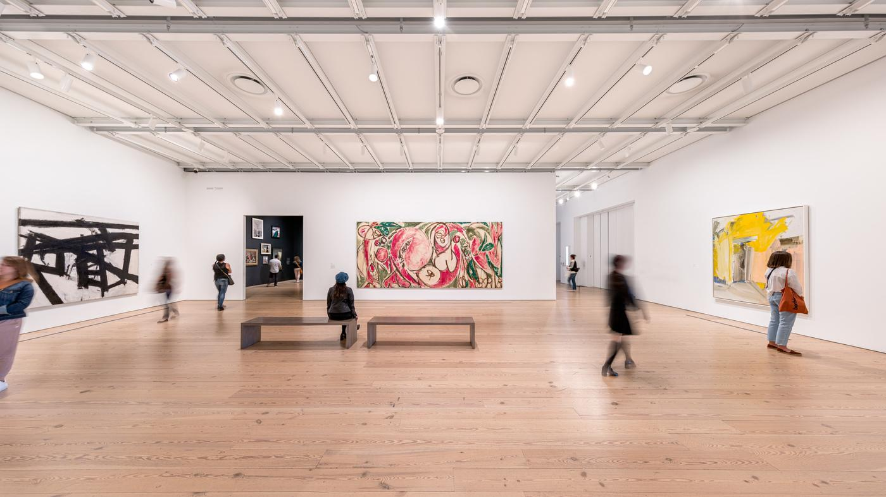

Exposiciones Actuales y Futuras
Hasta febrero de 2024 estará en exhibición “Herencia”, la obra que rastrea el profundo impacto de la herencia en líneas familiares, históricas y estéticas, presentando adquisiciones recientes y obras raramente vistas de la colección del Whitney de 43 destacados artistas. En la apertura de este otoño, “Henry Taylor: B Side” (4 de octubre de 2023 – enero de 2024), celebrará a un artista ampliamente apreciado por su estética única, visión social y experimentación desenfrenada. La próxima primavera será anfitriona de la Bienal del Whitney, la exposición insignia del museo y el principal estudio de las obras de arte e ideas más relevantes de nuestro tiempo. En septiembre de 2024, “Bordes de Ailey” será la primera gran exposición de museo que reflexionará sobre la vida, obra y legado del visionario artista Alvin Ailey. Más información sobre las exposiciones actuales y futuras en el siguiente enlace: whitney.org/exhibitions.

Bienal del Whitney
Marzo - agosto de 2024
¡No se pierda del arte del que todos en la ciudad de Nueva York estarán hablando la próxima primavera! La Bienal del Whitney, una muestra de lo nuevo en el mundo del arte estadounidense, regresa en su edición número 81 en 2024. Una amplia variedad de artistas contemporáneos participará en esta narrativa visual e inmersiva de América, generando conversaciones importantes y brindando a los visitantes la oportunidad de ver a los futuros iconos, todo en el corazón del electrizante Meatpacking District. Mas información sobre la Bienal del Whitney en el siguiente enlace: whitney.org/biennial.

Programas para la Familia y el Público
Durante todo el año, el Whitney ofrece programación artística gratuita para niños y adolescentes los fines de semana, así como una variada selección de programas públicos y eventos para visitantes de todas las edades. Los programas incluyen desde visitas guiadas y charlas con artistas hasta creación artística, actuaciones y mucho más. Este otoño visite durante Halloween el Whitney para disfrutar de actividades artísticamente espeluznantes. Puede encontrar más información sobre los programas públicos en whitney.org/events.

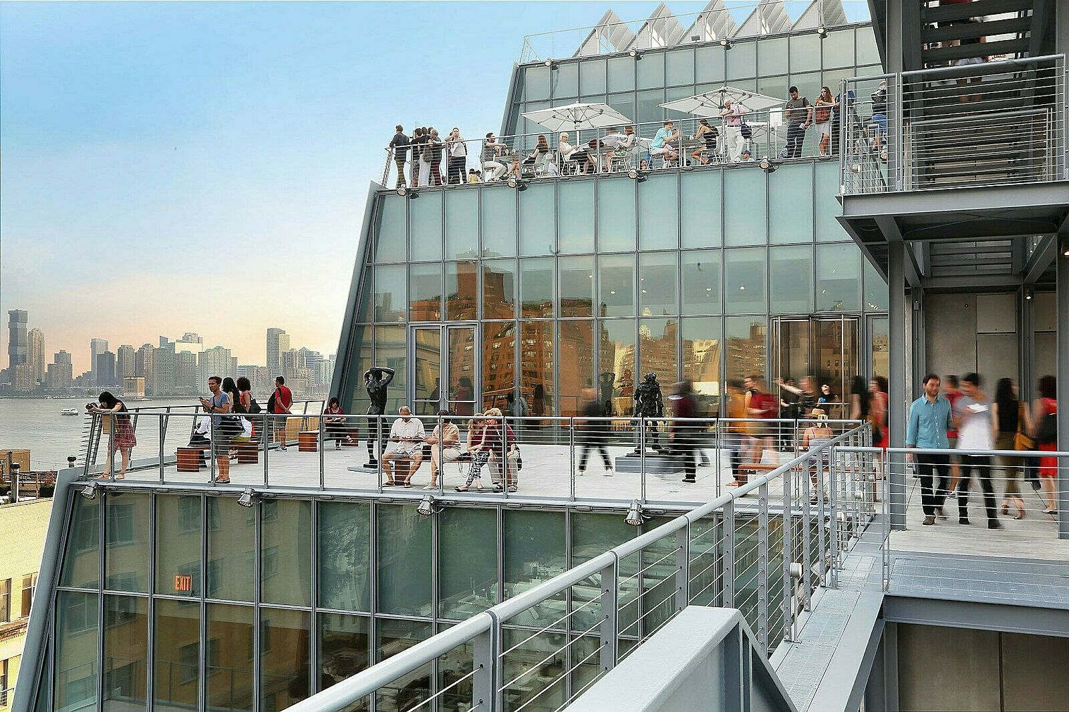

Acerca del Edificio del Whitney
El edificio del Museo Whitney de Arte Americano en el Meatpacking District del centro de Manhattan se abrió al público el 1 de mayo de 2015. Diseñado por el renombrado arquitecto Renzo Piano y ubicado en calle Gansevoort, entre el parque elevado High Line y el río Hudson, el nuevo edificio amplió significativamente el espacio de exhibición y programación del Whitney, brindando la vista más expansiva jamás vista de su inigualable colección de arte estadounidense moderno y contemporáneo. El edificio cuenta con galerías al aire libre con impresionantes vistas de la ciudad e instalaciones de última generación para programas de actuación, cine, video y educación.

Acerca del Vecindario
El Whitney es el ancla del Meatpacking District, un vecindario de veinte cuadras en el lado oeste de Manhattan, donde el antiguo Nueva York se encuentra con el ritmo electrónico del siglo XXI. Hoy en día Meatpacking District cuenta con numerosas firmas de arquitectura y diseño, boutiques de moda, empresas de alta tecnología, innovadores parques públicos y algunos de los restaurantes, bares, clubes y hoteles más destacados de Nueva York. El vecindario está bordeado por Chelsea, conocido por sus galerías de arte, organizaciones culturales y el Chelsea Market. El Museo Whitney de Arte Americano se encuentra a pocos pasos del High Line, uno de los parques públicos más excepcionales de la ciudad de Nueva York, ubicado a treinta pies sobre el nivel de la calle en una vía férrea de carga de la década de 1930, así como de Little Island y Gansevoort Peninsula. Día y noche, las calles adoquinadas del Meatpacking District están llenas de cultura. Este otoño, el Whitney transformará el estudio del artista Roy Lichtenstein, ubicado en el cercano Greenwich Village, en un nuevo hogar permanente para su Programa de Estudios Independientes (ISP), creando un espacio dinámico para la creatividad y la erudición.

CONTACTO DE PRENSA

Para obtener materiales de prensa y solicitudes de imágenes, visite nuestro sitio de prensa en whitney.org/press o con los siguientes contactos:

Emma LeHocky, Publicista Senior
Whitney Museum of American Art
(212) 671-1844
Emma_LeHocky@whitney.org

Benjamin Lipnick, Director Asistente de Turismo
Whitney Museum of American Art
(646) 666-5525
Benjamin_Lipnick@whitney.org

Oficina de Prensa del Whitney
whitney.org/press
(212) 570-3633
pressoffice@whitney.org

SOBRE EL WHITNEY
El Museo Whitney de Arte Americano, fundado en 1930 por la artista y filántropa Gertrude Vanderbilt Whitney (1875-1942), alberga la colección más importante de arte estadounidense de los siglos XX y XXI. La Sra. Whitney, una defensora temprana y apasionada del arte estadounidense moderno, apoyó a artistas innovadores cuando la audiencia todavía estaba mayormente centrada en los Viejos Maestros. De su visión surgió el Museo Whitney de Arte Americano, que ha estado promoviendo el arte más innovador de los Estados Unidos durante noventa años. El núcleo de la misión del Whitney es recopilar, preservar, interpretar y exhibir el arte estadounidense de nuestro tiempo y servir a una amplia variedad de audiencias en celebración de la complejidad y diversidad del arte y la cultura en los Estados Unidos. A través de esta misión y un compromiso firme con los artistas, el Whitney ha sido durante mucho tiempo una fuerza poderosa en apoyo del arte moderno y contemporáneo y continúa ayudando a definir lo que es innovador e influyente en el arte estadounidense hoy en día.

Reconocimiento de Tierras del Museo Whitney
El Whitney está ubicado en Lenapehoking, la tierra ancestral de los Lenape. El nombre Manhattan proviene de su palabra Mannahatta, que significa "isla de muchas colinas". El sitio actual del museo está cerca de tierras que fueron un lugar de pesca y plantación de los Lenape llamado Sapponckanikan ("campo de tabaco"). El Whitney reconoce el desplazamiento de los habitantes originales de esta región y la diáspora Lenape que existe en la actualidad.
Como museo de arte estadounidense en una ciudad con comunidades vitales y diversas de pueblos indígenas, el Whitney reconoce la exclusión histórica de artistas indígenas de su colección y programa. El museo se compromete a abordar estas omisiones y a honrar las perspectivas de los artistas y comunidades indígenas a medida que trabajamos por un futuro más equitativo. Para obtener más información sobre el Reconocimiento de Tierras del Museo, visite el sitio web del museo.

INFORMACIÓN PARA VISITANTES
El Museo Whitney de Arte Americano se encuentra en la calle Gansevoort 99, entre las calles Washington y West, en la ciudad de Nueva York. El horario de atención al público es de lunes, miércoles y jueves de 10:30 am a 6 pm; viernes de 10:30 am a 10 pm; y sábados y domingos de 10:30 am a 6 pm. Cerrado los martes. Visitantes menores de dieciocho años y miembros del Whitney: GRATIS. La entrada es de pago lo que desee los viernes de 7 a 10 pm. Los grupos de diez o más personas disfrutan de tarifas de entrada con descuento cuando reservan con anticipación y pueden solicitar una visita guiada privada a la colección permanente o a una exposición especial por un cargo adicional. La vacunación contra el COVID-19 y el uso de cubrebocas no son obligatorios, pero se recomiendan encarecidamente. Alentamos a todos los visitantes a usar cubrebocas que cubran la nariz y la boca durante toda su visita.

Subtítulos de las imágenes:
Museo Whitney de Arte Americano. Fotografía de Ben Gancsos
Museo Whitney de Arte Americano. Fotografía de Max Touhey
Museo Whitney de Arte Americano. Fotografía de Nic Lehoux
###

